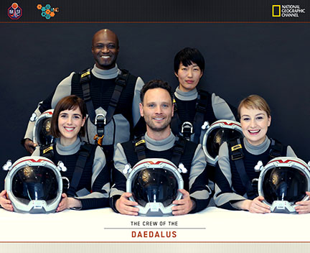
Besætningen på Daedalus, taget 6. maj 2033
Forrest fra venstre: Astronauterne Amelie Durand (Clementine Poidatz), Ben Sawyer (Ben Cotton), Marta Kamen (Anamaria Marinca). Bagerst fra venstre: Astronauterne Robert Foucault (Sammi Rotibi), Hana Seung (Jihae). Ikke afbilledet: Astronaut Javier Delgado (Alberto Ammann).
Foto: National Geographic Channel.

Besætningen på Daedalus:
Ben Sawyer (Ben Cotton) – Amerikaner. Kommandør på missionen, systemingeniør og rum arkitekt. Ben er en højtuddannet og erfaren astronaut, der har fløjet for både NASA og private aktører.
Hana Seung (Jihae) – Amerikaner. Pilot på missionen og software ingeniør. Hana er pilotuddannet hos NASA.
Robert Foucault (Sammi Rotibi) – Nigerianer. Maskiningeniør og robottekniker. Har en Ph.d. i robotteknologi fra Stanford.
Amelie Durand (Clementine Poidatz) – Fransk. Kirurg og psykolog. Ansvarlig for at føre tilsyn med besætningens medicinske og psykologiske velbefindende.
Javier Delgado (Alberto Ammann) – Mexicaner. Hydrolog og geokemiker. Ansvarlig for udvikling og forvaltning missionens mest grundlæggende og værdifulde ressource: vand.
Marta Kamen (Anamaria Marinca) – Russer. Exobiolog og geolog. Ansvarlig for den geologiske udforskning og søgen efter tegn på liv på Mars.

Holdet i kontrolcenteret hos MMC i London:
Joon Seung (Jihae) – Amerikaner. CAPCOM, MMC. Ansvarlig for kommunikationen til astronauterne på rumfærgen.
Ed Grann (Olivier Martinez) – Amerikaner. CEO for MMC. Ingeniøruddannet fra MIT, forretningsfører for MMC og initiativtager til samarbejdet med IMSF.
Leslie Richardson (Cosima Shaw) – Britisk. Genetiker, administrator og leder af MMCs Fase 3 afviklings team. Kendt for udviklingen af ​​Mars-specifikke hybride planter, designet til at trives på den barske røde planet.
Dr. Paul Richardson (John Light) – Britisk. Verdenskendt exobotanist. Banebrydende for udviklingen af ​​en række plantehybrider specielt konstrueret til at fungere i de ekstreme forhold i drivhusene på Mars.

